4.1.2.3.2. Người dùng

4.1.2.3.2.1. Thông tin chung chức năng
Tên chức năng | Người dùng
Mô tả | Cho phép quản trị viên tìm kiếm, xem danh sách và thực hiện các thao tác quản lý tài khoản người dùng trong hệ thống.
Tác nhân | Quản trị viên hệ thống
Điều kiện trước | Người dùng đã đăng nhập và có quyền truy cập chức năng Quản trị hệ thống > Quản lý người dùng > Người dùng.
Điều kiện sau | Trường hợp thành công: hệ thống hiển thị danh sách người dùng và cập nhật dữ liệu sau thao tác quản lý. Trường hợp không thành công: hệ thống hiển thị thông báo lỗi tương ứng.
Ngoại lệ | Hệ thống hiển thị thông báo khi không tìm thấy dữ liệu phù hợp.; Hệ thống hiển thị thông báo khi dữ liệu nhập không hợp lệ.; Hệ thống hiển thị thông báo khi thao tác không đủ quyền hoặc không thể cập nhật dữ liệu.
Các yêu cầu đặc biệt | Danh sách người dùng hiển thị tổng số bản ghi và hỗ trợ phân trang.; Trạng thái tài khoản được thể hiện trực quan, ví dụ trạng thái Đang hoạt động.; Cột Thao tác cho phép xử lý từng người dùng theo quyền của tài khoản đăng nhập.; Chức năng Import danh sách hỗ trợ thêm nhiều người dùng từ file dữ liệu.

4.1.2.3.2.2. Biểu đồ luồng chức năng
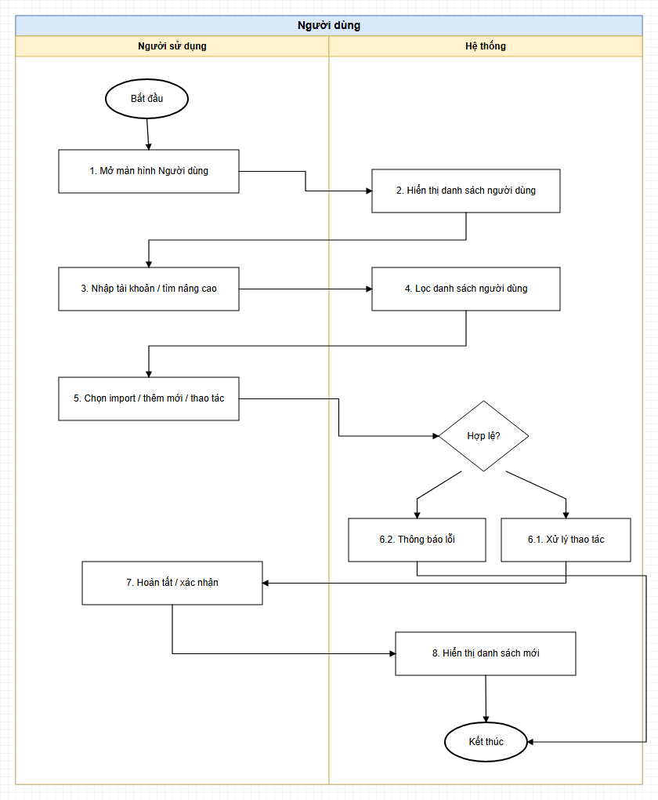
Hình 3: Luồng chức năng Người dùng

4.1.2.3.2.3. Mô tả dòng sự kiện chính (Basic Flow)
Hành động của tác nhân | Phản ứng của hệ thống | Dữ liệu liên quan (C/R/U/D)
1. Người dùng mở menu Quản trị hệ thống > Quản lý người dùng > Người dùng. | 2. Hệ thống hiển thị màn hình tìm kiếm và danh sách người dùng gồm các cột STT, Tài khoản, Họ Tên, Số điện thoại, Phòng ban, Vai trò, Trạng thái và Thao tác. | R
3. Người dùng nhập tài khoản hoặc mở Tìm kiếm nâng cao để chọn thêm điều kiện. | 4. Hệ thống lọc và hiển thị danh sách người dùng phù hợp với điều kiện tìm kiếm. | R
5. Người dùng chọn Import danh sách, Thêm mới hoặc chọn một thao tác tại dòng dữ liệu. | 6. Hệ thống kiểm tra quyền và mở màn hình xử lý tương ứng với thao tác người dùng chọn. | C/R/U/D
7. Người dùng hoàn tất nhập thông tin hoặc xác nhận thao tác. | 8. Hệ thống cập nhật dữ liệu và hiển thị lại danh sách người dùng theo trạng thái mới nhất. | C/U/D

4.1.2.3.2.4. Mô tả dòng sự kiện phụ (Alternative Flow)
Hành động của tác nhân | Phản ứng của hệ thống | Dữ liệu liên quan (C/R/U/D)
5. Người dùng nhập thiếu thông tin bắt buộc hoặc thực hiện thao tác không đủ quyền. | 6.2. Hệ thống hiển thị thông báo lỗi và yêu cầu kiểm tra lại thông tin.

4.1.2.3.2.5. Ghi chú
- Điều kiện Tài khoản cho phép tìm kiếm theo một phần hoặc toàn bộ tên tài khoản.
- Các thao tác thêm mới, sửa, xóa, khóa/mở khóa và đổi mật khẩu chỉ hiển thị hoặc thực hiện với người dùng có quyền phù hợp.
- Khi thêm mới hoặc chỉnh sửa, các trường bắt buộc của tài khoản phải được nhập đầy đủ.
- Không cho phép tạo tài khoản trùng tên tài khoản đã tồn tại.
- Thông tin được suy luận từ ảnh màn hình danh sách Người dùng trong chức năng Quản trị hệ thống.
- Các thao tác chi tiết ở cột Thao tác được mô tả ở mức quản lý chung vì ảnh chỉ thể hiện biểu tượng thao tác.

